广州医科大学附属第三医院救护车内饰改造项目采购需求
- 项目名称：广州医科大学附属第三医院救护车内饰改造项目
- 采购预算：人民币18500元（含税）
- 具体需求：
序号 | 产品名称 | 尺寸 | 材质 | 安装位置（参考示意图） | 要求 | 数量 | 单价  限价 | 总价  限价
1 | 挂墙壁柜 | 1600*330*300mm  （±20mm） | 柜门：亚克力推拉门柜体：实木多层免漆板 | 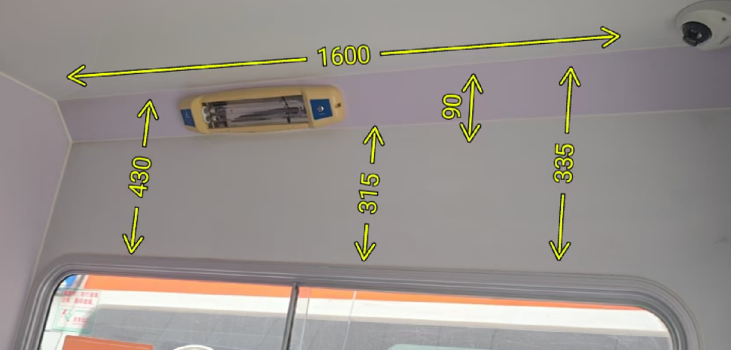 | 做挂墙抽拉柜，需要固定在救护车侧壁 | 2套 | 2850 | 5700
2 | 设备处开放储物柜 | 660*800*  220mm  （±20mm） | 整体：实木多层免漆板 | 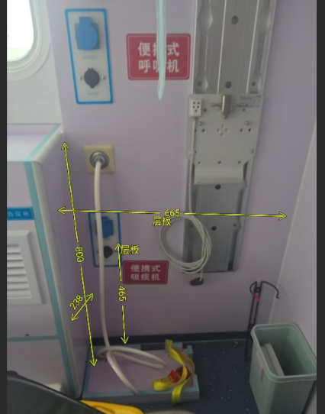 | 做至少两层柜子，需固定在救护车侧壁。 | 2套 | 2600 | 5200
3 | 医护位储物柜 | 745*815*  400mm  （±20mm） | 抽面：实木颗粒免漆板  柜体：实木多层免漆板 | 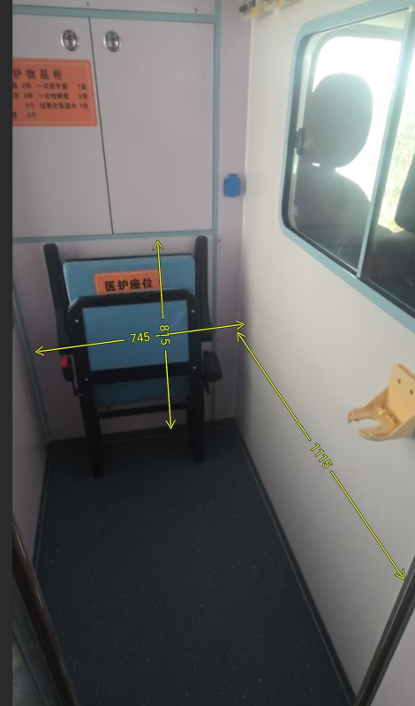 | 做至少两层抽屉柜子 | 2套 | 2600 | 5200
4 | 医护位玻璃封板 | 玻璃尺寸825*1006mm（±20mm） | 整体：实木多层免漆板 | 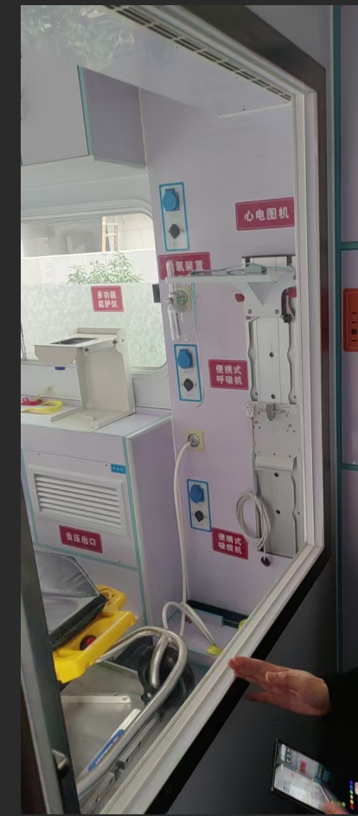 | 要求将此处玻璃封住 | 2套 | 1200 | 2400
合计 |  |  |  |  |  | 8 | 9250 | 18500
- 设计图（参考）
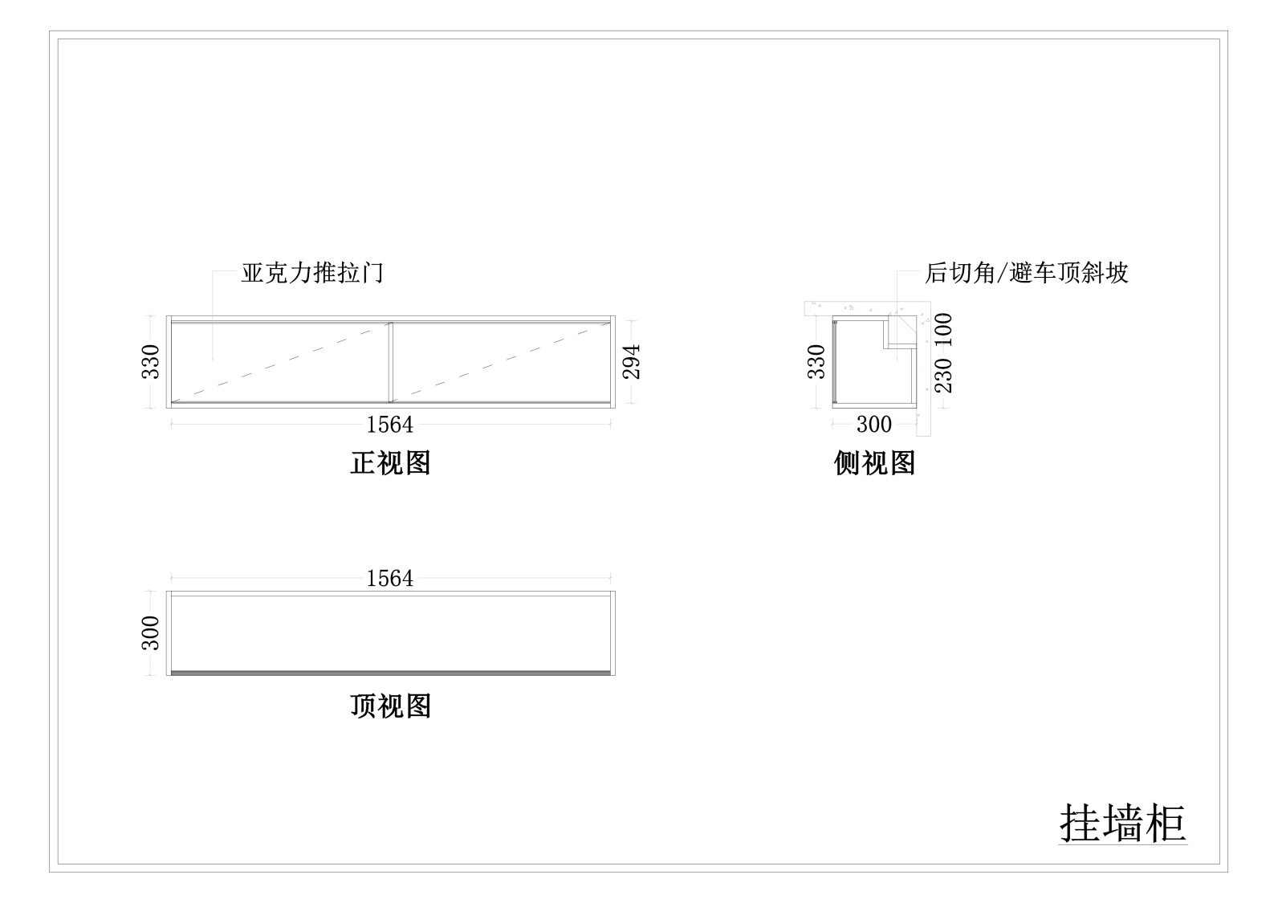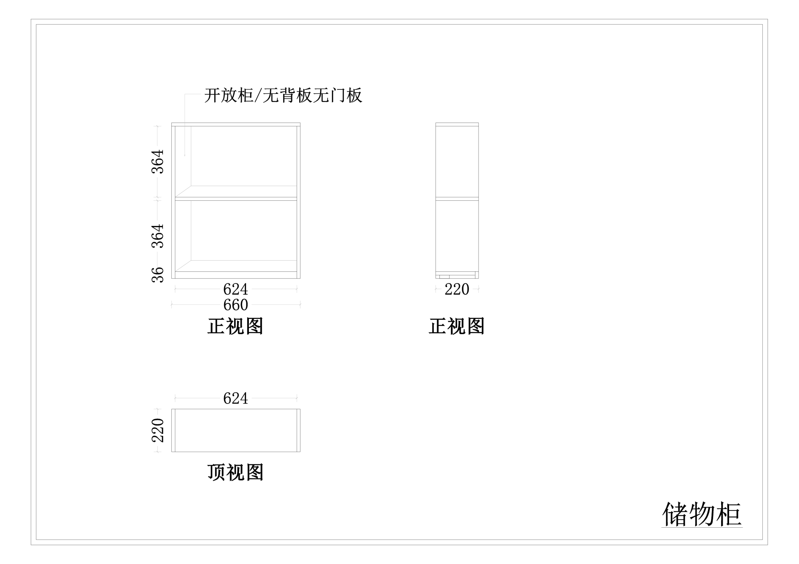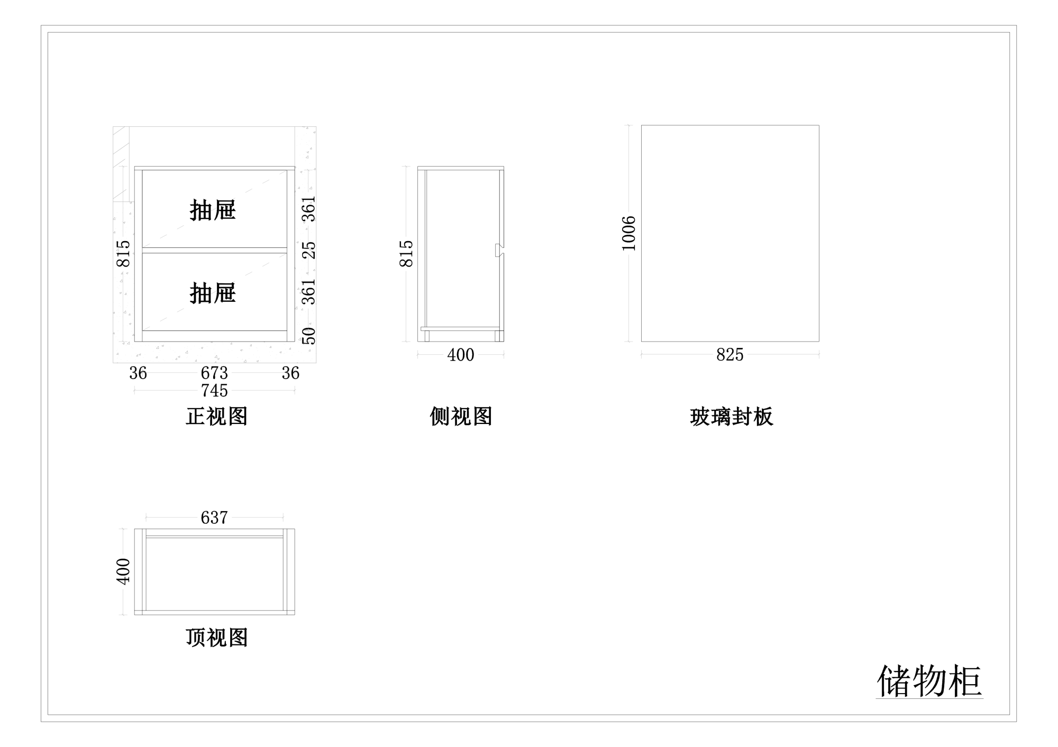
- 原材料技术参数要求
1、实木多层板（投标时需提供甲醛检测报告（甲醛释放限量等级需满足ENF级））
- 服务要求
- 交货时间： 根据采购人约定时间 。交货地点： 采购人指定地点 。
- 中标人安装时须对采购人救护车内的其他设备、设施有良好保护措施，及时清理拆箱和安装产生的物料。由于中标人原因对采购人的其他设备、设施造成损失，由中标人负责赔偿。
- 验收由采购人、中标人共同进行货物的验收，验收合格后双方在供货三联单和验收表上签字确认，验收合格货物交付采购人。采购人在验收中如发现货物不符合合同的约定，有权拒收货物，采购人同意更换的，中标人应于收到采购人拒绝收货通知书之日起3个工作日内重新提供符合合同约定的货物，否则，视为中标人逾期交货。
- 中标人保证合同货物是全新、未曾使用过的，进货渠道合法，其质量、规格及技术特征符合采购需求中的要求，符合采购人实际使用需求。
- 质保期为自采购人有关部门验收合格之日起3年。在质保期内，非因采购人的人为原因而出现产品质量及安装问题，中标人应对货物出现的质量及安全问题负责处理解决，负责包修、包换或包退，并承担因此而产生的一切费用。凡因产品质量及安装问题造成车辆异常损坏或其他事故的，经相关机构认定，中标人应承担相应的赔偿责任。

- 付款方式
合同货物全部运送到指定地点交付并完成安装及验收合格后，凭中标人开具的合同总额100%的正式发票、验收证明（采购人代表签字确认合格）、合同复印件，由采购人在180天内向中标人支付款项。

广州医科大学附属第三医院救护车内饰改造项目报价表

- 报价表 单位：元
序 | 项目名称 | 产品要求 | 服务要求 | 数量 | 采购限价
1 | 广州医科大学附属第三医院救护车内饰改造项目 | 详见采购需求 | 详见采购需求 | 1项 | 18500
项目总报价人民币（大写）： （小写）：
其中税费 元，不含税金额为 元。

备注：报价包括了设计、制造、项目实施及运至交货地的仓储费、包装、运输费、送货费、售后、人员工资、原材料价格市场波动等引起的费用、退换物品的费用及保修期内的各种税费等所有费用，采购人不再另行支付其他任何费用。

二、交货时间： 根据采购人约定时间 。交货地点： 采购人指定地点 。

三、质量保证承诺： 。

四、售后服务承诺： 。

投标人名称（盖章）： 单位法人或授权代表（签字）：
投标人地址： 办公电话： 手机：
报价时间： 年 月 日

报价清单
单位：元
序号 | 项目 | 尺寸 | 材质要求 | 安装要求 | 数量 | 单价 | 总价
1 | 挂墙壁柜 | 1600*330*300mm（±20mm） | 柜门：亚克力推拉门  柜体：实木多层免漆板 | 做挂墙抽拉柜，需要固定在救护车侧壁 | 2套
2 | 设备处开放储物柜 | 660*800*220mm（±20mm） | 整体：实木多层免漆板 | 做至少两层柜子，需固定在救护车侧壁。 | 2套
3 | 医护位储物柜 | 745*815*400mm（±20mm） | 抽面：实木颗粒免漆板  柜体：实木多层免漆板 | 做至少两层抽屉柜子 | 2套
4 | 医护位玻璃封板 | 玻璃尺寸825*1006mm（±20mm） | 整体：实木多层免漆板 | 要求将此处玻璃封住 | 2套
合计

投标人名称（盖章）：
日期：

